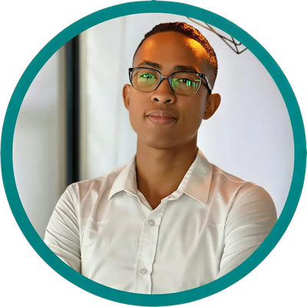
Diano ANDRIANTSALAMA
Développeur Full Stack
Trou-aux-Biches, Maurice | +230 5519 8539 | diano.faniry@gmail.com
Portfolio : dians98.vercel.app
GitHub : github.com/Dians98
LinkedIn : linkedin.com/in/diano-andriantsalama-575b6722b

PROFIL
Développeur Full Stack avec plus de 3 ans d'expérience, j'ai livré +10 projets web et mobiles pour des clients en entreprise, de la conception à la mise en production. Je combine développement full-stack (React, Next.js, Fast API), automatisation de processus avec n8n et configuration Odoo pour transformer des tâches manuelles en outils fiables et rapides à utiliser. Rigoureux, autonome et orienté résultats, avec un fort sens de la livraison et une polyvalence qui apportent une valeur concrète à chaque projet.

COMPÉTENCES TECHNIQUES
- Frontend : React, Next.js, JavaScript / TypeScript, HTML, CSS, Tailwind CSS
- Backend : Fast API, Node.js, CodeIgniter, Laravel
- Mobile : React Native
- Bases de données : PostgreSQL, MySQL
- Automatisation et ERP : n8n, Odoo
- Low-code et workflow : K2
- DevOps et outils : Docker, Linux (VPS), Git, CI/CD

EXPÉRIENCES PROFESSIONNELLES
Software Engineer | ANGE TECHNOLOGY Ltd, Maurice | 2023 – Aujourd'hui
- Assure la maintenance évolutive d'une application de coaching en ligne (CodeIgniter, Docker) : corrige les anomalies, déploie de nouvelles fonctionnalités et garantit la disponibilité du service pour les utilisateurs.
- Conçois et mets en ligne un site e-commerce sur Odoo, du paramétrage des modules de vente et d'inventaire jusqu'à la boutique opérationnelle.
- Développe en Python un outil d'extraction et de traitement de données Excel qui remplace des manipulations manuelles longues et sujettes aux erreurs.
- Automatise des processus métier avec n8n en connectant CRM, formulaires et bases de données, ce qui libère les équipes des tâches répétitives.
- Environnement technique : Python, CodeIgniter, React/React Native, Odoo, n8n, Docker, VPS Linux.

Consultant Junior | AEROW ECM World, Maurice | 2022 – 2023
- Conçu et livré une application de gestion d'assurance médicale avec K2, digitalisant un processus métier de bout en bout.
- Assuré la maintenance et l'évolution d'une application de vente immobilière sur K2, en répondant aux nouveaux besoins des utilisateurs.
- Développé un flux de gestion de vente avec Workey pour structurer et fluidifier le suivi des opérations commerciales.
- Environnement technique : K2, SharePoint, DocuSign, Workey.

Analyste Développeur (stage) | AEROW ECM World, Maurice | 2022
- Développé une application d'e-administration complète avec K2 et SharePoint, dans le cadre de ma Licence en Humanités Numériques.
- Intégré DocuSign pour offrir la signature électronique et supprimer les circuits papier.
- Environnement technique : K2, SharePoint, DocuSign.
Développeur Web (stage) | iWebRoot, Antananarivo, Madagascar | 2019
- Développé de A à Z une application de gestion du personnel avec Laravel et MySQL, réalisée dans le cadre de ma Licence en Informatique.
- Environnement technique : Laravel, MySQL, HTML, CSS, JavaScript.

FORMATIONS
- Licence Professionnelle en Humanités Numériques : Université des Mascareignes, Maurice | 2021
- Licence en Informatique-Électronique (major de promotion) : Université Privée ACEEM, Madagascar | 2019

CERTIFICATIONS
- Python & Gen AI : Holberton School, Maurice
- Claude Code, Terminal to Production : Holberton School / Eqxia, Maurice
- Foundations of Project Management : Google (Coursera)
- Designing User Interfaces and Experiences (UI/UX) : IBM (Coursera), en cours
- K2 IT Developer

LANGUES
- Français : B2
- Anglais : B1
- Malgache : Langue maternelle

